1. Z grafa kvadratne funkcije določite:

* ničli,
* zalogo vrednosti,
* za katere vrednosti  je funkcija negativna.



2. Na sliki je graf kvadratne funkcije. Za to funkcijo zapišite:

ničli:

teme:

kje funkcija narašča:

kje je funkcija pozitivna:



3. Izračunajte, za kateri  ima kvadratna funkcija  najmanjšo vrednost. Kolikšna je ta vrednost?

4. Dana je funkcija . Določite ničli, teme in natančno narišite graf funkcije.

5. Dana je funkcija  Določite ničli, teme in natančno narišite graf funkcije 

6. Natančno narišite graf funkcije .

7. Skicirajte graf kvadratne funkcije  v dani koordinatni sistem.

8. Dana je parabola . Izračunajte koordinati temena in koordinate presečišč s koordinatnima osema. Parabolo narišite.

|  |  |
| --- | --- |
|  |  |
|  |  |
|  |  |
|  |  |
|  |  |
|  |  |
|  |  |
|  |  |

9. Dana je funkcija . Določite teme in presečišča grafa funkcije s koordinatnima osema.

10 V preglednici je tabelirana kvadratna funkcija:

10.1. Iz preglednice odčitajte in zapišite:

ničli funkcije: __________________________

teme funkcije: __________________________

presečišče grafa z osjo  __________________________

Narišite graf funkcije v dani koordinatni sistem.

10.2. Zapišite enačbo kvadratne funkcije 

10.3. Zapišite enačbo tangente na graf kvadratne funkcije v točki 

11. Dana je funkcija 

11.1. Zapišite presečišča s koordinatnima osema in teme grafa dane funkcije.

11.2. Narišite graf funkcije in zapišite, za katere vrednosti  je funkcija negativna.

11.3. Zapišite enačbo tangente na krivuljo v točki 

12. Dana je kvadratna funkcija .

12.1. Izračunajte ničli, začetno vrednost in teme funkcije  ter njen graf narišite v dani koordinatni sistem.

12.2. Zapišite enačbo tangente na graf funkcije  v točki .

12.3. Izračunajte oddaljenost točke  od koordinatnega izhodišča. Rezultat zaokrožite na dve mesti natančno.

13. Dana je enačba parabole:

13.1. Parabolo natančno narišite.

13.2. Zapišite enačbo premice, ki gre skozi teme parabole in je vzporedna abscisni osi.

13.3. Izračunajte dolžino daljice, ki jo parabola odreže od premice 

14. Dana je funkcija .

14.1. Izračunajte ničle, teme in začetno vrednost funkcije .

14.2. Narišite graf funkcije . Kako ga imenujemo?

15. Dani sta parabola  in premica 

15.2. Parabolo in premico natančno narišite v isti koordinatni sistem.

15.3. Izračunajte kot, ki ga premica oklepa z abscisno osjo.Kot zapišite v stopinjah in minutah.

16. Dani sta funkciji  in 

16.1. Izračunajte ničli in koordinati temena funkcije  ter natančno narišite grafa obeh funkcij v isti koordinatni sistem.

16.2. Izračunajte koordinate presečišč grafov funkcij  in 

16.3. Izračunajte razdaljo med presečiščema. Rezultat delno korenite.

17. Dani sta kvadratna funkcija  in linearna funkcija .

17.1. Zapišite ničli in koordinati temena funkcije .

17.2. Narišite obe funkciji v danem koordinatnem sistemu.

18. Dani sta funkciji  in 

18.1. Narišite oba grafa v istem koordinatnem sistemu.

18.2. Izračunajte koordinate presečišč obeh grafov.

18.3. Izračunajte razdaljo med presečiščema. Rezultat delno korenite.

19. Dani sta kvadratna funkcija  in linearna funkcija .

19.1. Zapišite ničli in koordinati temena funkcije .

19.2. Narišite grafa obeh funkcij v danem koordinatnem sistemu.

20. Dani sta funkciji .

20.1. Izračunajte ničle in temeni obeh funkcij.

20.2. Narišite grafa obeh funkcij v isti koordinatni sistem.

21. Dani sta kvadratni funkciji  in .

21.1. Narišite grafa obeh funkcij v dani koordinatni sistem.

21.3. Izračunajte .

22. Dani sta enačbi parabole  in premice .

22.1. Parabolo in premico natančno narišite v dani koordinatni sistem.

22.3. Za katere  leži premica nad parabolo?

23. Zapišite enačbo kvadratne funkcije, katere graf je na sliki.

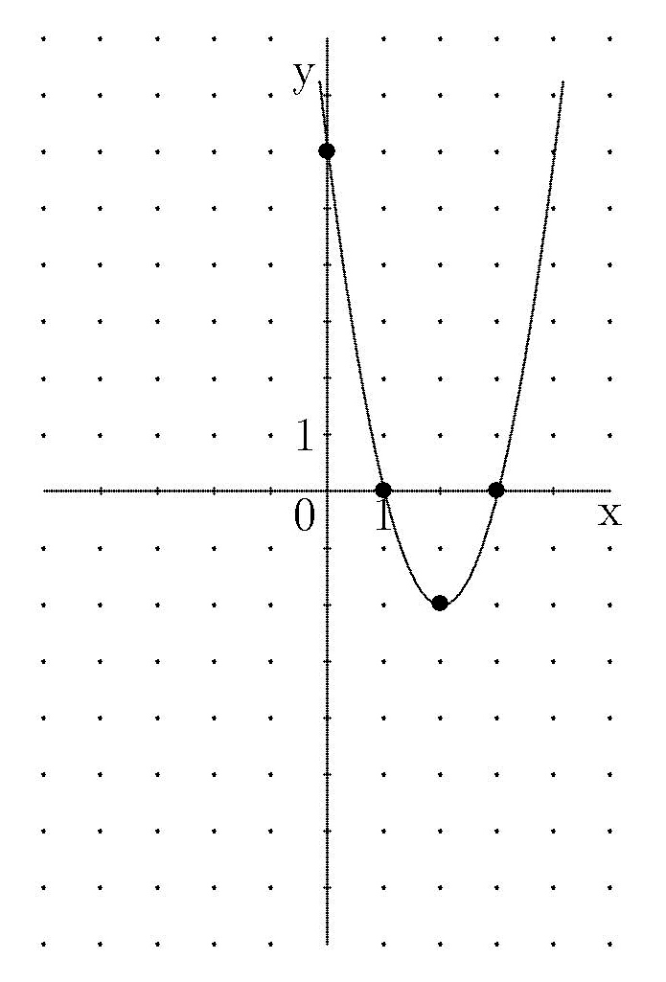

24. Zapišite enačbo kvadratne funkcije, katere graf je na sliki.

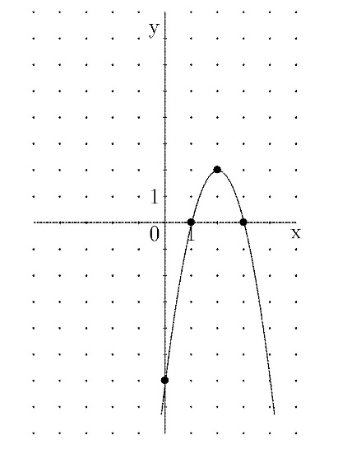

25. Zapišite kvadratno funkcijo, ki ima teme v točki  in eno ničlo 

 

 

 

 